MALL BEKRÄFTELSE FÖR DIGITALT MÖTE

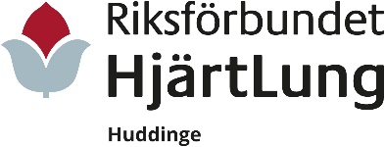

Bekräftelse av anmälan till vårt årsmöte 2022

Hej! Du/Ni är anmäld till föreningens digitala årsmöte 2022 som med anledning av pandemin kommer att genomföras genom digitalt på Teams. Du är inbjuden som medlem i föreningen.

Detta innebär också att dagordningen minimeras. Flera punkter som normalt ingår i årsmötesförhandlingen kommer att tas vid ett extra årsmöte.

Underlag och handlingar för årsmötet finns på föreningens hemsida, där det också finns tydliga kontaktuppgifter till föreningen för frågor. Efter årsmötet skrivs ett årsmötesprotokoll, vilket vi sedan lägger på vår hemsida.

Datum för årsmötet:
Länken finns längst ner i mailet.

Hur gör man?
I det här utskicket får du en länk till mötet i Teams*.

Du behöver ha en uppkoppling, dator med mikrofon och kamera, alternativt en surfplatta eller en smart phone för att kunna delta. När det är dags för mötet går du in i mailet/den här inbjudan. Klicka på länken för mötet och välj att gå via webbläsaren. Skriv in ditt namn som gäst och tryck för att ansluta. Det är viktigt att alla stänger av sin mikrofon under mötet. Det finns också en funktion med en hand att trycka på för att begära ordet.

Om du har frågor om Teams vänligen kontakta oss. Du är också välkommen att delta vid en digital fika för att prova att komma igång datum. Kontakta gärna oss om du vill delta där. Riksförbundet håller också korta utbildningar om Praktiskt om Teams.

Tack för din medverkan, vilket betyder mycket för oss!

Med vänliga hälsningar

Styrelsen genom ordförande Karin Karlsson
Riksförbundet HjärtLung Huddinge

Föreningens hemsideadress: www.hjart-lung.se.
Postadress:

*En inbjudan till Teamsmötet görs i föreningens kalender som nås genom föreningens info-adress. Då får man länken till mötet.

